宁夏吴忠市红寺堡区第三中学2015-2016学年八年级上学期期末复习物理试题（无答案）
一、选择题（每题3分，共36分）
1．下列事例中，没有利用超声波的是【 】
A．蝙蝠利用声波导航 B．用B超做体检
C．用听诊器检查身体 D．用声呐探测海深
2.人站在平面镜前，当他向平面镜走近时，发生的现象是【 】
A．像变大，像到镜面的距离变小 B．像变大，像到镜面的距离变大
C．像不变，像到镜面的距离变小 D．像不变，像到镜面的距离不变
3．夏天，加在饮料中的冰块化为水，此过程属于下列哪种物态变化【 】
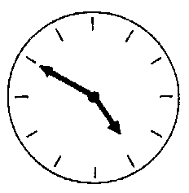
A.凝固 B.熔化 C.液化 D.汽化
4. 如图是某一时刻从平面镜里看到的一块运行准确的手表的像,由表针的置可知现在的时刻是【 】
A.10:24 B.7:10 C.4:50 D.7:10
图2
5. 夏天来了，一些同学喜欢自制冰棒，他们将一杯80g的水
放入冰箱中，完全结冰后，其质量（ ）
 | A． | 仍是80g | B． | 大于80g | C． | 小于80g | D． | 不能确定
6. 我国加人“世贸”后，民族汽车工业发展迅猛，已步入世界汽车生产大国行列。观察发现，小汽车前挡风玻璃并不是竖直安装的，其主要原因是【 】
A ．为了美观 B．可以有效减小外界噪声干扰
C ．扩大视野 D. 使车内物体通过挡风玻璃所成的像不在车的正前方
7. 冬天小明从教室外走进温暖的教室，他的眼镜片上出现了一些薄雾，一会儿薄雾又消失了。上述现象对应的物态变化是【 】
A. 先凝固后升华 B. 先液化后汽化 C. 先凝固后蒸发 D. 先凝华后升华
8. 如图所示，是某同学检查视力时的情景，下列说法正确的是【 】
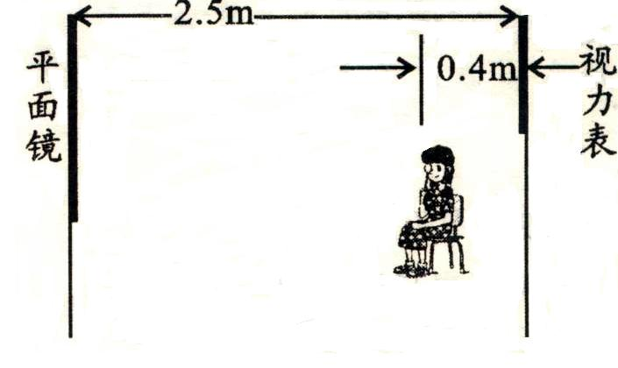
A. 镜中视力表的像是实像
B. 镜中视力表的像比视力表略小
C. 镜中视力表的像到该同学的距离为4.6 m
D. 镜中视力表的像是光的直线传播形成
9. 在水深1m的湖面上空，一只画眉停在岸边柳树距水面5m高的树杈上婉转的唱歌；在距岸边2m的水中，一条红色的小鲤鱼悠然的游动。静观湖面，“小鲤鱼”、“画眉鸟”和“柳树”浑然一体，好一幅如诗如画的美景！关于上述情景，下列阐述错误的是：【 】
A．水中的“画眉鸟”是树上的画眉鸟通过水面反射形成的一个虚像
B．水中的“画眉鸟”距离水面1m
C．站在岸边看见的“小鲤鱼”到水面的距离肯定小于1m
D．我们看到水中的“画眉鸟”和“小鲤鱼”都是虚像
10、一束光从空气斜射向水中，如图所示，能正确表示光的传播路径的图是【 】
A. 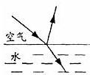 B.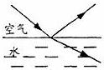 C.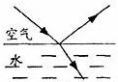 D.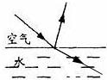
11．如图所示的是A、B两种物质的质量m与体积V的关系图像。由图像可知，A、B两种物质的密度ρA、ρB和水的密度ρ水之间的关系是 ( )
A．ρB>ρ水>ρA B．ρB>ρA>ρ水
m/g
V/cm³
10
20
30
40
0
10
20
30
40
A
B
C．ρA>ρ水>ρB D．ρ水>ρA>ρB

12. 图2中的四幅图，分别表示近视眼成像情况和矫正做法的是 （ ）
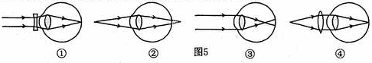

A．②① B．③① C．②④ D．③④
二、填空题（每空1分，共15分）
13.在学校的联欢会上，优美的琴声是由于琴弦的______产生的. 同学们听到的琴声是通过___ 传播的；在学校走廊里通常悬挂“肃静”的警示牌，让学生保持肃静的做法是属于在_________处减弱噪声.
14.在历代诗人们赞美桂林山水的诗篇中写有：“群峰倒影山浮水，无山无水不入神”的著名诗句。诗中写的“倒影”是由于光的 现象形成的。
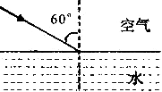
15. 照相机的镜头相当于一个＿＿＿＿镜，照相时在底片上形成一个像．为了使远近不同的景物在底片上形成清晰的像，需要旋转镜头上的＿＿＿＿（光圈/快门/旋钮），调节镜头到底片的距离；拍摄远的景物时，需要调节镜头到底片的距离＿＿＿＿（近/远）一些。
16.如图所示，一束光以60°的入射角射到平静的水面上，
反射角是__ __度，折射角 ______入射角（选填“大于”
或“小于”）。
17.声音在不同物质中传播的速度大小不同。根据小资料知道：大多数情况下，声音在气体中的速度比液体中________,在固体中的速度比在液体中 ,声音在空气中传播的速度受 影响.
18．一个空瓶子的质量是150g，当装满水时，瓶和水的总质量是400g，则水的质量是 g，
那么这个瓶子的容积是 cm3，当装满另一种液体时，瓶和液体的总质量是350g．，液体的密度是 kg/m3．（ρ水=1.0×10³ kg/m³=1 g/cm³）
三、做图题（19、20每题3分，21题4分，共10分）
19. 根据平面镜成像的特点，作出图中物体AB的像．
20. 在图中画出光线从水中斜射到水面的光路右图．

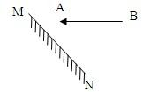

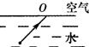

19题 20题

21. 如图所示，平面镜上方有一发光点S，AB和CD是发光点S经过平面镜反射后的两条反射光线，请在图上作出发光点S．（要求留下作图痕迹）
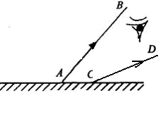

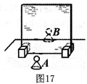
四、实验题（每空3分，共27分）
22．如图是小芳同学探究“”平面镜成像的特点“实验装置．
（1）在实验中用透明的玻璃板代替平面镜，主要是为了便于： ．
（2）在竖立的玻璃板前放一支点燃的蜡烛A，可以看到玻璃板后面出现蜡烛的像．小芳拿另一支大小相同的蜡烛B在玻璃板后面移动，直到它跟蜡烛A的像完全重合．由此可以得出的结论是： 。
（3）实验时，小芳同学应在 （填“A”或“B”）侧观察蜡烛A经玻璃板所成的像．
（4）细心的小芳透过玻璃观察蜡烛A的像时，看到在像的后面还有一个较模糊、与像有部分重叠的像，出现两个像的原因是 ．
23．在做“探究水的沸腾”实验中，小华使用的实验装置如图甲所示，根据实验数据作出的“温度﹣时间”图象如图乙所示．
（1）实验中所用温度计是根据液体 的规律制成的．
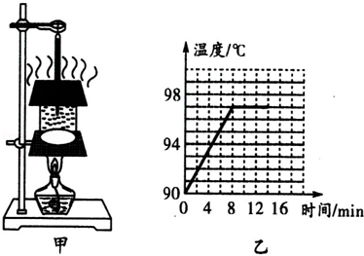
（2）从图乙可知实验测得水的沸点是 ℃，说明此时实验室中的大气压 （选填“小于”、“大于”或“等于”）1标准大气压．
（3）水在沸腾过程中，温度将 （选填“升高”、“降低”或“不变”），并看到有“白气”不断从烧杯中冒出，这些“白气”是由于水蒸气 （填写物态变化名称）而产生的．
五、计算题（12分）
24. 为实现我国的探月计划，向月球发射的激光到达月球并返回地面约需2．6s，问地球和月球之间的距离是多少米？

25. 若某人乘坐出租车在平直公路上匀速行驶，右图为他到达目的地时的车费发票。
求： （1）出租车行驶的时间； （2）出租车行驶的速度是多少m/s。
